TÂCHE
Effectuer des opérations comptables simples

SITUATION NIVEAUX VISÉS
En emploi 4 à l’oral, 4 à l’écrit

INTENTIONS PRODUCTION ORALE
- Expliquer une procédure comportant des étapes simples (PO4)
- Échanger avec les collègues des renseignements et des instructions pour se coordonner pendant l’exécution de tâches (PO4)

COMPRÉHENSION ORALE
- Comprendre une procédure comportant des étapes simples (CO4)
- Échanger avec les collègues des renseignements et des instructions pour se coordonner pendant l’exécution de tâches (CO4)

PRODUCTION ÉCRITE

— Rédiger un bref courriel ou un message texte à une superviseuse ou un superviseur pour signaler un problème (PÉ4)

COMPRÉHENSION ÉCRITE
- S. O.



Avec la collaboration de :

AMORCE

- Observez les illustrations et répondez aux questions de votre professeure ou professeur.

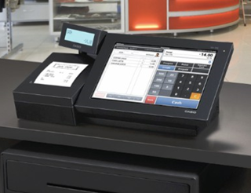

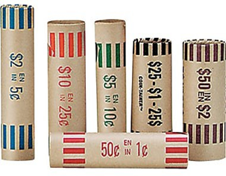

ENTRÉE EN MATIÈRE
Préparation à l’écoute

- Prenez connaissance de la mise en situation.
MISE EN SITUATION

Vous travaillez dans un café. Vous regardez votre collègue Justine faire la fermeture de caisse.


- Regardez la vidéo « Fermeture de caisse » sans le son. Décrivez ce que vous voyez.

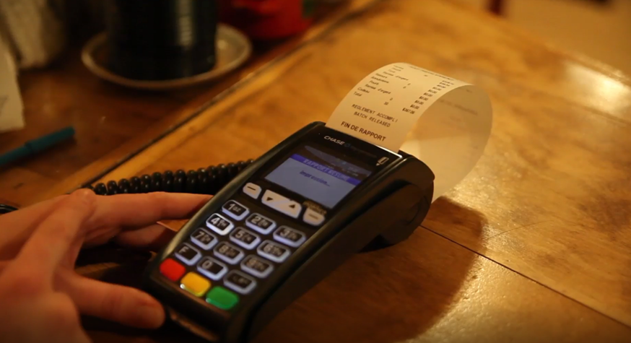

Compréhension orale
- Regardez la vidéo « Fermeture de caisse » avec le son.

- Placez les différentes étapes de la procédure dans l’ordre.

Déposer l’argent du dépôt dans le coffre-fort ꟷ Afficher toutes les ventes de la journée ꟷ Compter l’argent comptant dans la caisse ꟷ Inscrire le contenu dans le logiciel de caisse ꟷ Confirmer que la caisse contient le bon montant et qu’il n’y pas d’erreur ꟷ Imprimer la liste de toutes les transactions par carte

8.
7.
4.
5.
6.
3.
2.
1.

- Cochez la bonne réponse.

☐
☐
☐
Quelle est l’étape pendant laquelle Justine est la plus concentrée?
- Quand elle dépose l’argent dans le coffre-fort.
- Lorsqu’elle compte l’argent dans la caisse.
- Au moment où elle inscrit le contenu de la caisse dans le logiciel.

☐
☐
☐
Qu’est-ce que Justine fait avec le coffre-fort?
- Elle met les clés du commerce à l’intérieur.
- Elle y dépose l’argent des ventes et le referme à clé.
- Elle le cache pour que personne ne le voie.

☐
☐
☐
Que fait Justine avec le pourboire?
- Elle le divise entre tout le personnel qui a travaillé dans la journée.
- Elle le dépose dans le coffre-fort.
- Elle inscrit le montant total dans le logiciel de caisse.

- À votre tour, résumez à l’oral les étapes de la fermeture de caisse que votre collègue Justine a faites. Suivez le modèle ci-dessous :

MODÈLE DE PHRASES

La première étape pour elle, c’est de…
Ensuite, elle va…
La prochaine étape est de… et de…
La dernière étape pour Justine, c’est de…

MISE EN PRATIQUE
Production écrite
- Pendant la fermeture, vous vous apercevez qu’il y a un problème d’argent dans la caisse. Avec l’aide de votre collègue, vous laissez un message écrit à votre superviseur.

MODÈLE DE MESSAGE
Bonjour,
J’ai fermé la caisse à 21 h 15 et il y a 42 $ en trop. J’ai recompté trois fois et je ne trouve pas l’erreur. À l’ouverture, il y avait 125 $ dans la caisse, j’ai vendu pour 583,25 $ (payé comptant). Cela donne un total de 708,25 $, mais il y a 750,25 $.
Merci et bonne soirée.

b) Le lendemain, vous êtes la seule personne à travailler. Il y a un nouveau problème d’argent dans la caisse. Écrivez un message à votre superviseur.
Saluez.
Indiquez :
- le montant d’argent en trop ou en moins dans la caisse;
- l’heure de fermeture;
- le montant à l’ouverture et le montant total des ventes.

Préparation à la production orale
- Répondez aux questions.


Phrases modèles

Qu’est-ce qu’on dit pour demander de l’aide?

Qu’est-ce qu’on dit pour marquer les étapes d’une opération?

Qu’est-ce qu’on dit quand on ne peut pas aider?
Production orale
Maintenant que vous connaissez bien votre travail, vous aidez votre collègue qui vient de commencer.
- En équipe de deux, simulez des demandes d’aide et des explications à partir des situations en votre possession.
- Élève A doit saluer et expliquer le problème.
- Élève B doit transmettre les consignes pour régler le problème.
- Élève A doit demander de répéter une partie de la consigne.
- Élève B doit reformuler.
- Élève A doit remercier.

Élève A |  | Élève B
Situation 1 |  | Consignes si la caisse ne balance pas
Vous faites la caisse. La caisse ne balance pas : il manque 38,45 $. |  | - Comptez l’argent.  - Recomptez.  - Notez l’erreur.  - Informez votre superviseur.
Situation 2 |  | Consignes si un client paie en dollars américains
Un client veut payer en dollars américains. |  | - Cliquez sur $ US sur la caisse.  - Inscrivez le montant.  - Cliquez sur monnaie.  - Rendez la monnaie en $ CA.
Situation 3 |  | Consignes pour un retrait d’argent
Un client demande à faire un retrait d’argent en payant son addition. |  | - Insérez la carte.  - Cliquez sur retrait.  - Saisissez le montant.  - Demandez d’entrer le code client.  - Donnez l’argent.
Situation 4 |  | Consignes pour modifier un pourboire sur la machine de carte de débit
Un client a saisi un pourboire trop élevé sur la machine de la carte de débit. Il veut le modifier. |  | - Annulez la transaction.  - Inscrivez le montant de l’addition.  - Donnez la machine au client.
Situation 5 |  | Consignes pour modifier le montant d’une facture sur la machine de carte de débit
Vous avez saisi le mauvais montant sur la machine de la carte de débit et voulez le corriger. |  | - Annulez la transaction.  - Recalculez la facture.  - Inscrivez le montant de la facture.  - Donnez la machine au client.

AUTOÉVALUATION

- Remplissez la grille d’autoévaluation. Cochez vos réponses.

Énoncés | Oui | En partie | Pas encore
Je suis capable de demander de l’aide à une ou un collègue et de signaler une erreur ou un problème à la personne responsable. | ☐ | ☐ | ☐
Je suis capable de comprendre une procédure comportant des étapes simples. | ☐ | ☐ | ☐
Je suis capable d’expliquer une opération comptable comportant des étapes simples. | ☐ | ☐ | ☐

